令和８年度 富山市地域おこし協力隊 募集要項＜神明地域＞

〈地域おこし協力隊の概要〉
地域おこし協力隊は、人口減少や高齢化等の進行が著しい地方において、地域外の人材（都市住民）を積極的に受け入れ、地域協力活動を通してその地域への定住・定着を図ることで、意欲ある都市住民のニーズに応えながら、地域力の維持・強化を図ることを目的とした国の制度です。隊員は各自治体からの委嘱を受け、概ね１年以上３年以内の任期の中で活動します。男女問わずご応募をお願いします。
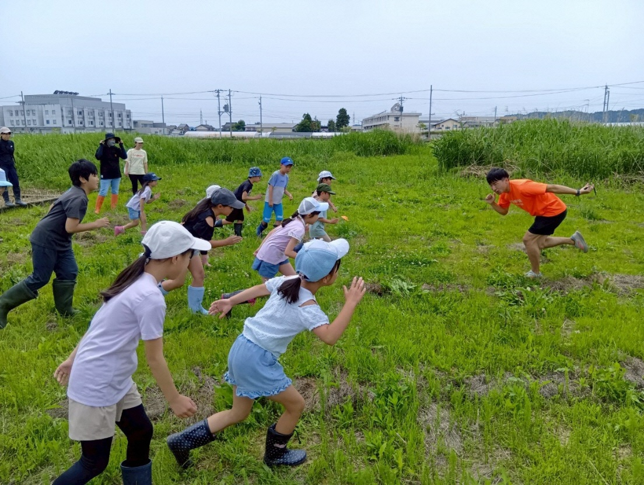



神明地域おこし協議会
Instagram

１ 募集人数 １名

２ 業務内容
（１）農村活動の振興
・地域農家と連携した営農活動への参加（米づくり、野菜など）
・親子農業体験等の地域の関係人口を増やす取り組みの企画
※ 食糧問題が懸念される昨今ですが、農業生産技術、園芸作物作りや米作りについて１から学べるほか、生産者と飲食店をつなぐコーディネートにも関わることができます。
※ 隊員には農地、農機具など農業生産に必要になるものを貸します。

※（２）以降は、農閑期やすきま時間に活動していただきます。

（２）特産品「名水神かぶら」「お米」等の生産・販売振興
・生産から加工、販売や新商品開発など地域の看板商品を興す。
（３）神明地域の観光資源（名水神かぶら、ひまわり畑など）やアクセスの良さといった魅力をＳＮＳ等で情報発信
・各種イベント情報の発信
・各種イベントへの参加

（４）地域住民による地域活性化の取り組みのサポート
・神明おこし協議会の事務局業務
（連絡調整、資料作成、アルビス羽根店管理業務など）
・SNSやホームページ更新のサポート
・移住、定住促進に関する情報発信（空き家情報など）サポートなど

＜活動のイメージ＞
・営農活動
・イベントやワークショップを通じた神明地区の賑わい創出や活性化
・地元産品のブランディング
・新規就農者の確保、遊休農地の活用
・SNSやメディア活用等による地域の取り組みや魅力等の情報発信
・地域外人材の活用と関係人口創出、移住促進
・スーパーの売り場販促物の作成

１年目
・地域の農家との営農活動
・神明地域特産品を生産・販売している組織での活動
・地域の方々との関係づくり、地域資源の把握
・地域住民による取組のサポート（各種イベントへの参加、協力）
・ホームページの更新サポートや自身の地域協力活動をＳＮＳを活用して情報発信
・スーパーの売り場販促物の作成 など

２年目～３年目
・1 年目業務の継続・深化
・特産品生産、販売拡大のための企画発案（新商品開発、飲食店、集客イベントなど）
・地域への就農・起業の準備など

・スーパーと連携した農業体験の企画など、
消費者への新しいアプローチの提案

任期終了後
・地域の中心的な農家として営農組織の運営や就農
〈特産品をイメージしたキャラクター〉

・農家レストランや農泊施設の開業など、
地域資源を活用した収益事業の展開
など

３ 活動拠点
住居（富山市神明地内予定） 及び 神明地区センター

４ 応募条件
次に掲げるすべての項目に該当する方を対象とします。
（１）生活の拠点を都市地域等から富山市内の活動地域に移し、住民票を異動できる方
（総務省の地域おこし協力隊特別交付税措置に係る地域要件に該当する方）
※ 詳細はお問合せください。
（２）普通自動車運転免許を有しており、実際に運転できる方
（３）パソコンの一般的な操作（電子メール、ワード、エクセル、パワーポイントなどの操作）ができる方
（４）インターネット、ＳＮＳ等を活用して効果的な情報発信ができる方
（５）心身ともに健康で誠実に勤務できる方、地域活性化に意欲があり、地域住民や企業などと連携し地域になじむ意思のある方
（６）協力隊員としての任期満了後、引き続き富山市内の活動地域に居住しながら起業・就業する意欲のある方
（７）地方公務員法第16条に規定する欠格条項に該当しない方

５ 任用形態および期間
（１）任用形態
富山市の会計年度任用職員
（２）任用時期・期間
令和８年１０月1日（木）または、令和９年1月1日（金）から予定（開始時期は応相談）
おおむね１年以上３年以下

※ 任用期間については年度ごとに更新し、おおむね１年以上３年まで延長することができます。また、本市が活動実績を勘案し隊員としてふさわしくないと判断した場合は、任用期間中であってもその職を解くことがあります。

６ 報酬等（予定）
（１）月額報酬 １９０，４００円（報酬から社会保険料等を控除します）
（２）期末手当 本市規程により支給
（参考）月額報酬の４．６５月分（年額）。ただし、採用月により異なります。
（３）通勤手当 本市規程により支給

７ 勤務日および時間、休日
（１）勤務日 原則週５日（月曜日から金曜日）
（２）勤務時間 １日７時間（午前９時から午後５時まで、休憩１時間）
（３）休日 土曜日・日曜日・祝日及び年末年始（12月29日から１月３日まで）
ただし、活動内容によって休日に勤務する場合があります。その場合は１週間の範囲内において勤務日を調整してください。
８ 待遇および福利厚生
（１）休暇等
市の規則に基づき、任用期間に応じて年次有給休暇を付与します。
（２）保険加入
社会保険（健康保険、厚生年金）等に加入します。
（３）住居及び活動拠点
富山市が用意する空き家（活動地域内）に居住し、活動拠点としても使用していただきます。
借上料は市が負担します。生活用品、光熱水費等は自己負担してください。
（４）その他
・活動に使用する車両、パソコン、プリンター、Wifiの借上料を市で負担します。
・インターネット、ケーブルテレビの使用料を市で負担します。
・活動に必要な消耗品費・研修費等については、予算の範囲内で市で負担します。
・着任時の引越し費用について、５万円を上限に市より補助します。
・退任後に起業または事業継承を行う場合は、１００万円を上限に補助対象経費を市より補助します。
※ 本車両の私的利用は認められません。勤務以外の生活や通勤等の手段に自動車は必要不可欠なため、自家用車の持ち込みをお勧めします。
※ 貸与するパソコンは活動拠点の住居のみの使用になります。

９ 隊員の活動等に対する支援
本市では、隊員が地域において円滑かつ効果的に活動ができるよう、次に掲げる活動や生活を支援します。
（１）年間協力活動計画の作成
（２）地域協力活動に関する総合調整
（３）活動地域との調整および住民への周知
（４）活動の状況、成果などの情報発信
（５）隊員の生活・定住に関する相談および助言
（６）隊員の生活環境整備に係る支援

10 応募および選考方法
（１）応募方法
次に掲げる書類を富山市役所農林水産部 農政企画課（「12 応募先」参照）まで、郵便またはe－mailで送付してください。なお、提出された書類は返却しません。
（提出書類）
ア 富山市地域おこし協力隊応募用紙
イ 住民票の写し（原本、令和８年４月1日以降発行のもの）
ウ 普通自動車運転免許証のコピー（表、裏）

（２）選考方法
ア 一次選考
応募用紙に基づき、書類選考を行います。
必要に応じ、オンラインなどで面談を実施します。
選考結果は文書で通知します。
イ 二次選考
一次選考合格者を対象に、「おためし地域おこし協力隊」を２泊３日の行程で体験してもらい、最終日に面接選考を行います。
活動地域のご案内や地域住民の方との意見交換等も実施し双方のミスマッチを解消します。日程を含めた詳細については一次選考の合格者に通知します。なお、選考会場までの交通費等は応募者の自己負担となります。
ウ 採用の決定
採用の決定は、二次選考後速やかに行い、結果は文書で通知します。
（３）その他
選考の経過および結果に関する問い合わせにはお答えできませんので、あらかじめご了承ください。

11 応募期間
随時受付します。 応募がありましたら、選考を行います。
令和９年３月３１日(水）まで

12 応募
富山市役所 農政企画課（4階）
〒９３０－８５１０ 富山県富山市新桜町7-38
ＴＥＬ ０７６－４４３－２０８１
ＦＡＸ ０７６－４４３－２１８５
E-mail nouseikikaku-01@city.toyama.lg.jp

13 募集の背景
富山県の中央部に位置する富山市は、水深1,000ｍの富山湾から標高3,000ｍ級の北アルプス立山連峰まで、標高差約4,000ｍの多様な地勢と雄大な自然を誇り、また古くから「くすりのまち」として全国にその名が知られ、薬業をはじめとする様々な産業と高度な都市機能、そして多様な文化と歴史を併せ持つ日本海側有数の中核都市です。
本市では、人口減少や超高齢社会の進行を見据え、「公共交通を軸とした拠点集中型のコンパクトなまちづくり」に取り組んできました。「コンパクトなまちづくり」は人口の転入超過や地価の上昇などの様々な成果を生み、国内外から高い評価を受けています。また、「２０２５年ニューヨークタイムズの世界の行くべき所５２か所」に富山市が選ばれています。人口の維持や地域住民が主体の地域づくり活動の活性化を目指し、地域住民と協力しながら地域活性化に向けた活動や、新たな視点や発想により本市の魅力発信を行う地域おこし協力隊員を募集します。

14 活動地域の紹介
神明地区は、富山駅から車で１０分、富山市中心市街地及び婦中地域市街地に隣接していながら田園風景が広がる緑豊かなエリアです。富山大学などの高等教育施設からも近く、のびのび、かつ、充実した子育てができる教育環境があります。地区内には小学校・こども園・病院・大型スーパー・ドラッグストア・ガソリンスタンドなどを有しており、日常生活に不便はありません。
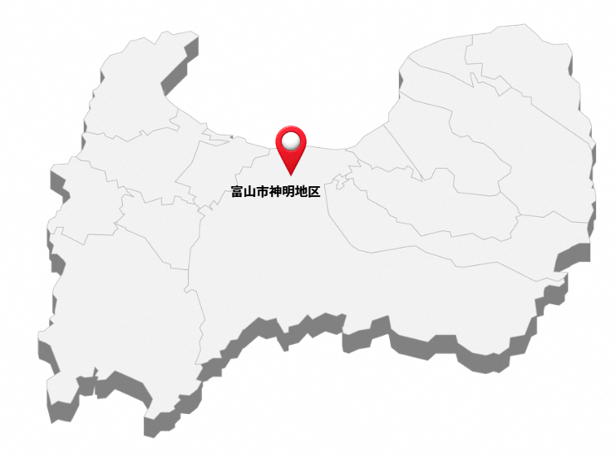
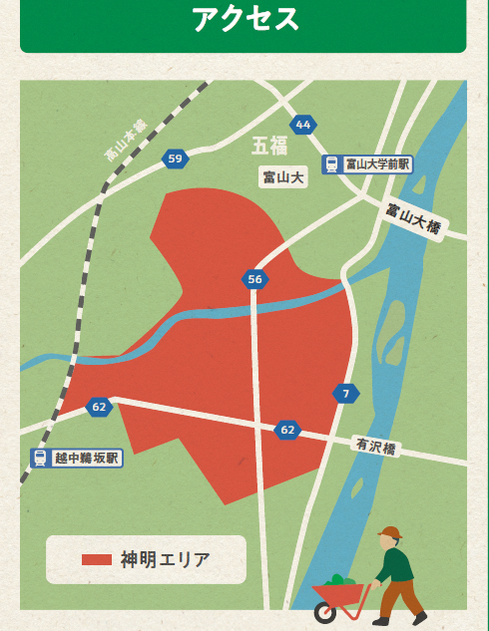

＜地域の現状＞
神明地域は、地区の大半に小区画農地が広がっていて土地利用型農業に適していないため、農業法人や集落営農などの大規模な営農組織が存在しません。かつては、消費地からの近さを活かした近郊農業に取り組む小規模園芸農家が多くいましたが、高齢化と後継者不足によって、農地の守り手、地域農業の担い手が失われつつあり、その確保が急務となっています。近年、園芸に取り組む新規就農者が現れ始めているものの、農業者の数はいまだ足りていません。
この状況を打開すべく、さらなる新規就農者の確保と園芸産地の再生へ向けた取組みを模索しています。令和７年度には、若手農業者が中心となって、青果出荷組合や生産組合、農協などの既存農業者団体や、自治振興会や小学校ＰＴＡなどの地域組織と連携して「神明地域おこし協議会」を設立しました。現在は、同協議会が主体となって新規就農者誘致のための環境整備や、移住者・関係人口の獲得に向けた地域活性化活動を行っています。具体的には、「５品目以上の作業体験ができる研修」、「ひまわり栽培プロジェクト」や、畑で運動を行う「アグリスポーツの開催」、地域住民との交流を生むことと地元産のカブのPRを目的とした「餅つき大会」などを開催しています。

〈地域の風景等〉

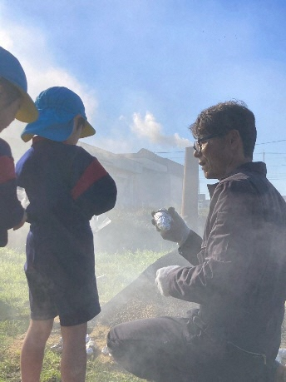
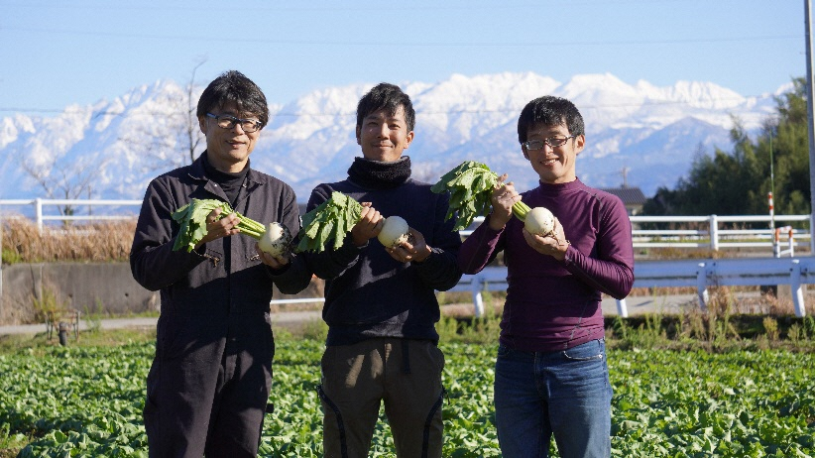
＜地域の若手農業者＞ ＜焼き芋体験イベント＞

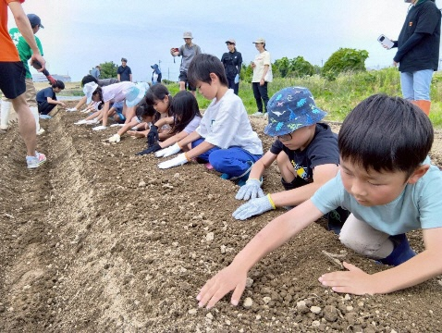
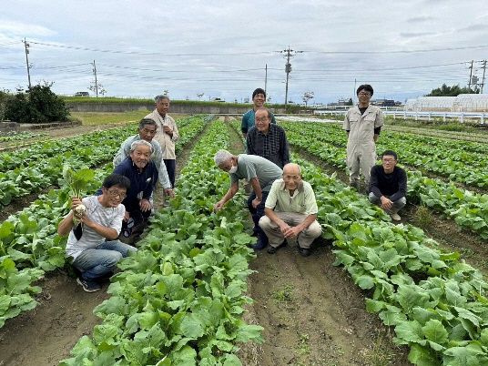

＜かぶらの畑と農業者＞ ＜アグリスポーツ×種まき＞

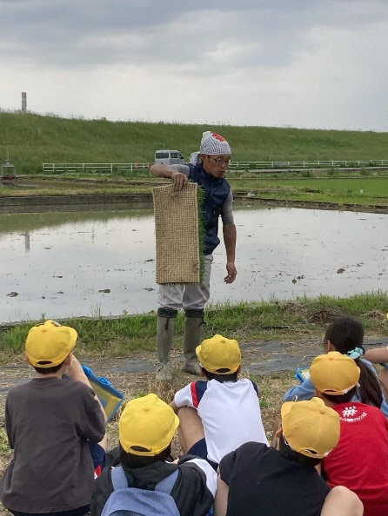
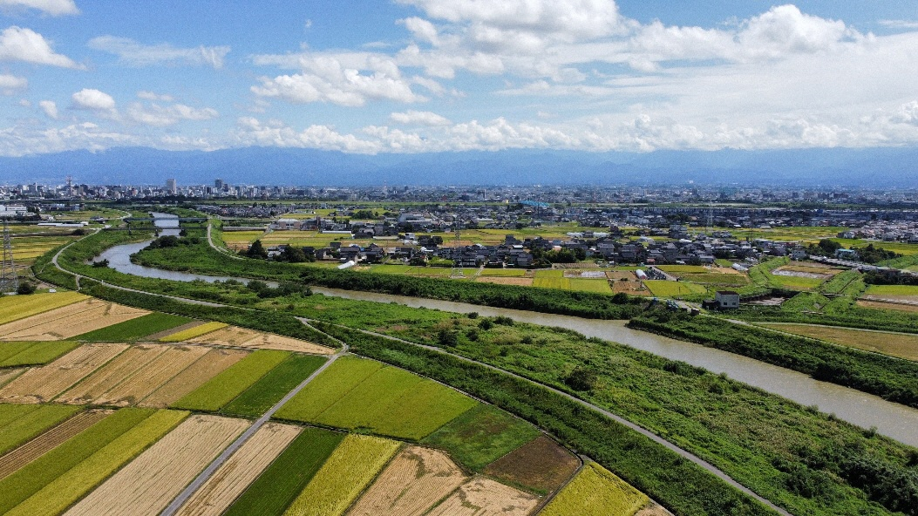

＜田植え体験＞ ＜俯瞰写真1＞

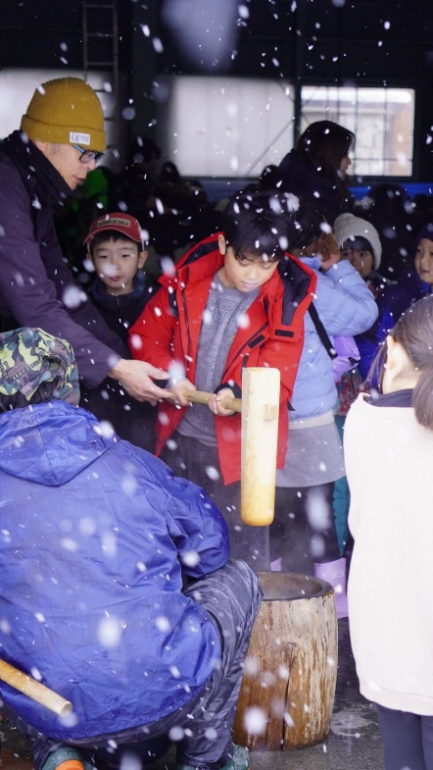
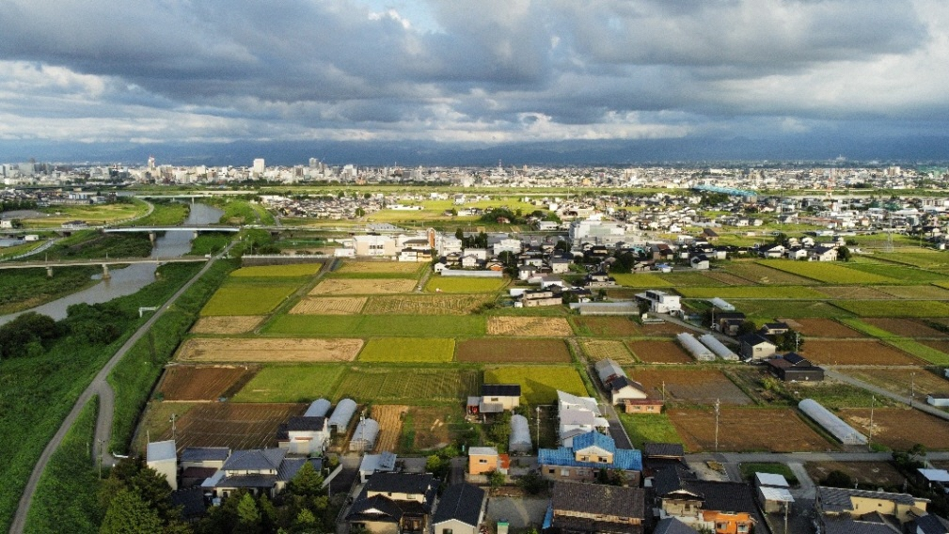

＜俯瞰写真2＞

＜餅つき大会＞

